На южном участке Московского скоростного диаметра построена эстакада
29.01.2025

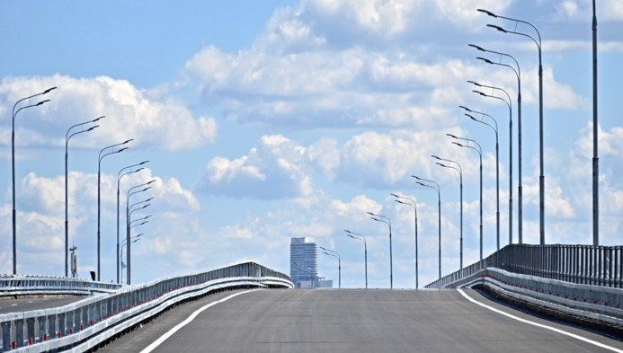

​Завершено возведение эстакады на южном участке Московского скоростного диаметра (МСД) от МКАД до автодороги Солнцево – Бутово – Варшавское шоссе, сообщил заместитель мэра столицы по вопросам градостроительной политики и строительства Владимир Ефимов.
По его словам, открывшийся съезд обеспечил движение автотранспорта на основной ход МСД в сторону Подмосковья.
«Длина эстакадного съезда составила 630 метров. Объект стал самым протяженным мостовым сооружением на участке Московского скоростного диаметра за пределами МКАД. Эстакаду удерживает 16 опор. В общей сложности для ее строительства потребовалось более 4,7 тыс. кубометров железобетонных конструкций. По всей длине эстакады установили уличное освещение и автоматическую противогололедную систему», – сказал Владимир Ефимов.
Объект возводили с использованием комбинированных технологий: часть пролетов монтировали на временных опорах, остальные – методом надвижки. Таким образом, проведение работ не мешало проезду транспорта на прилегающих дорогах и железнодорожных путях.
«Движение также открыли на новом участке улично-дорожной сети длиной около 3 км, и в тоннеле на пересечении МСД с Симферопольским шоссе. Для пешеходов построили два перехода, адаптированные для использования маломобильными группами населения», – добавил руководитель Департамента строительства транспортной и инженерной инфраструктуры столицы Василий Десятков.
Работы по возведению эстакады контролировал Мосгосстройнадзор. Как пояснил председатель ведомства Антон Слободчиков, на объекте состоялось 20 выездных проверок.
«Для проведения инструментального контроля привлекались специалисты подведомственного Центра экспертиз, которые осуществили комплекс лабораторно-инструментальных исследований железобетонных и металлоконструкций пролетных строений, а также асфальтобетонного покрытия», – уточнил он.
По результатам комплексной итоговой проверки застройщику было выдано заключение о соответствии объекта утвержденному проекту, а затем оформлено разрешение на его ввод.
Ранее мэр Москвы Сергей Собянин заявил об открытии дороги-связки между МСД и Варшавским шоссе.
Она улучшила транспортное обслуживание более 600 тыс. жителей районов Бирюлёво Западное, Бирюлёво Восточное, Чертаново Южное, Чертаново Центральное и Северное Бутово.

23.01.2025
Источник:https://stroi.mos.ru/news/na-iuzhnom-uchastkie-moskovskogho-skorostnogho-diamietra-postroiena-estakada

Адрес страницы: http://udms.mos.ru/presscenter/news/detail/12783781.html
ГКУ города Москвы «Управление дорожно-мостового строительства»

